Эссе
«Пять основных позиций моего пути: позиция первая ВСЁ параллельно друг другу…»
Педагог дополнительного образования
Мурзиной Екатерины Валерьевны
Если верить словарям, дорога - это место, по которому надо пройти или проехать. Видимо, когда другого выбора нет или желанием не горишь что-то изменить, то, как говорят, следуешь своей дорогой, которая одна-единственная, с которой не свернуть, что ведет тебя по строго запланированному маршруту и ее цель привести тебя из пункта А в пункт В. Данная позиция предназначена для тех, кто согласен плыть по течению и ничего не менять в своей судьбе. Иногда так, конечно, и следует делать: отпустить ситуацию и она сама найдет себе дорогу к выходу. Но это может понравиться тебе. Согласись, замечательно, когда ты не прилагаешь никаких усилий, а ВСЁ ВОЗМОЖНО чудесным образом может измениться и привести тебя к чему-то цельному. Но для меня это «хореографическая утопия», и невозможность действовать самостоятельно.
По тем же словарям, путь – это место, по которому можно пройти или проехать. Здесь обратная ситуация: ты может и не идти по данному пути, можешь повернуть куда-нибудь в сторону, можешь задержаться на том месте, где сейчас стоишь. Можешь передвигаться, можешь остановиться, постоять и подумать. Ты сам решаешь. И это ценно. Вот есть ты. Есть начало твоего пути. А где будет конечная точка твоего движения, ты знаешь? Нет, может здесь, а может где-то там. А сколько времени это займет, уже просчитано? Нет, может день, два дня, а может и целый год, или всю жизнь. Это есть путь в твое неизведанное будущее. И оно будет таким, каким ты сумеешь его сделать. И долгим он будет настолько, насколько ты сам пожелаешь.
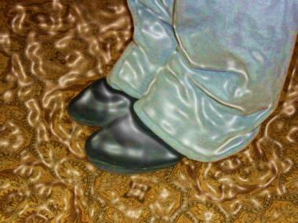
Вот начало твоего пути: первая параллельная позиция современного танца – стопы стоят рядом, параллельно друг другу. Где-то услышала краем уха, о том, что есть такая профессия – хореограф. Ты, наверное, и знать не знала о том, что конкретно это слово значит. Знала только, что два слова - хореограф и танец неотделимо связаны между собой. И эта мысль о неизвестном, возможно, волшебном, покрытого тайной слове долго не давала тебе покоя. Раз, за разом всплывая в подсознании, эта мысль встречалась на твоем повседневном пути, словно грамотно разосланные весточки, смски и письма Его Величества Случая, чтобы ты ни в коем случае не смогла пройти мимо, не прочитав и не распознав что-то важное. Весточки принимали разные обличия: реклама на вывесках на улице и по ТВ, раздаваемые повсюду брошюрки, тематические шоу-программы, слова, доносящиеся со сцены и многое другое. Так или иначе, но это сработало и мысль, однажды, возможно, случайно пришедшая, прочно обосновалась здесь – в твоей голове.
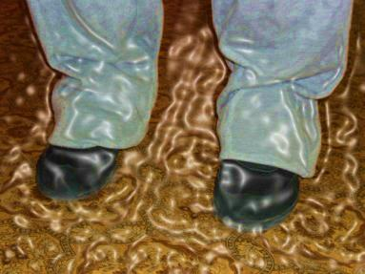
Со временем, эта мысль становилась навязчивой идеей, которая еще глубже запускала свои щупальца в твое сознание. И не в силах сдержать натиск, уверенно встав во вторую параллельную позицию, когда стопы параллельны и между ними расстояние, равное одной ступне, ты начала движение. И вот после окончания школы ты поступаешь в учебное заведение, где учат быть хореографом–педагогом, руководителем хореографического коллектива. Словно рыба в воде, ты блуждаешь по коридорам колледжа, с легкостью, подобной пушинке, справляясь со всеми препятствиями, встречающимися на пути познания самой сути давно не дающей тебе покоя тайны деятельности Стража всеобъемлющего Мира Танца.
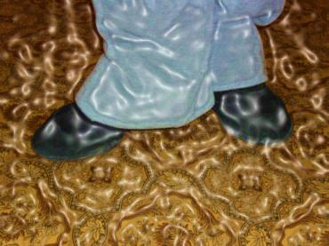
Свободная третья позиция – пятка впереди стоящей ноги находится в середине стопы сзади стоящей ноги, стопы развернуты в выворотное положение – позиция, по которой на сцене всегда можно отличить человека, серьезно занимающегося танцами. И вот, казалось бы, все, можно уже остановить свое путешествие и возможно выбрать новый путь, так как на руках диплом квалифицированного специалиста, и ты уже давно начал работать в какой-нибудь организации, передаешь свой немалый багаж знаний еще ничего не ведающим об искусстве танца детям. Возможно, ты даже пару раз почувствовала легкий, приятный укол зависти к этим детям, так как у них еще впереди путь, который ты уже успел пройти, им еще только предстоит испытать ту гамму чувств и бурю эмоций, когда с упоением наслаждаешься каждой минуточкой единения с этой непредсказуемой лавиной движений пульса музыки. Да завидуешь, но твой путь ещё даже не начат. Так, только зачаток и зависть отступает, потому что ты начинаешь понимать всю неизведанность и необъятность этого пути. К тому же начинаешь осознавать, какую важную миссию несешь ты – обладатель почетного звания Стража Мира Танца. Применяешь все известные тебе и придуманные тобой приемы и методы для того, чтобы воспитанники в полной мере ощутили то, что когда то стало понятным тебе, и вроде бы все хорошо. Но отрабатывая навыки, умения и знания, полученные в учебном заведении, волей-неволей сталкиваешься с теми направлениями и стилями хореографии, которых не было в процессе твоей учебы. Не было по разным причинам: они еще не появились, или эти стили еще не были настолько хорошо изучены, или данное направление просто не было включено в образовательную программу и т.д. И ты подходишь к следующему этапу твоего путешествия.
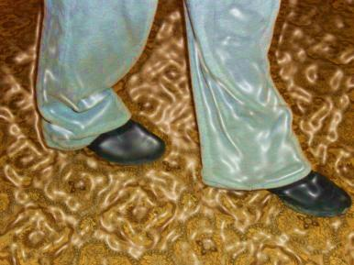
Шаг за шагом, меняя четвертую параллельную позицию на подобную ей же – стопы стоят на одной линии одна перед другой, расстояние между ними равно длине одной стопы – ты продолжаешь свой путь. И тебе открывается простая истина: понимание того, что существует множество граней Танца, что Его самого очень много, и каким Он может быть разнообразным. И ты идешь знакомиться с разными Его направлениями и стилями, не отдавая предпочтения ни кому конкретно. Тебе интересно, ведь каждое направление уникально, единственно, неповторимо как ДНК человека, как отпечатки пальца, как сама жизнь и путь человека. Сколько нас? Миллионы, и ни одного повтора, хотя и носим все одно название на всех – Homo sapiens. Подобно бриллианту, танец имеет бессчетное количество граней, и каждый стиль приближает нас к возможности открыть новую грань Его Величества Танца, по-иному открыть Его для себя, или - себя для Него… И, осваивая новые виды танца, ты можешь, в силу каких-либо причин, отказаться от нового и вернуться на шаг-два назад, к уже изученному. Или же познакомившись с еще малоизвестным направлением взять его за основу своего будущего профессионального профиля. Еще один вариант – «мульти танец» – не побояться дать возможность всем знаниям, заложенным в тебе и желаниям найти выход из твоего сознания в какой-нибудь новой, никому не подвластной форме. Возможно, это будет толчком для путешествия совершенно новой техники исполнения еще никем необузданного танцевального направления… И твой путь начинает петлять, расходится разными тропами и тропинками, тебе это интересно, ведь у тебя есть всегда ВЫБОР!
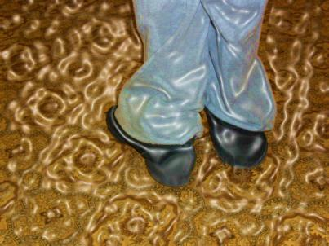
Пятая позиция – стопы параллельны и находятся рядом, одна стопа чуть впереди другой (примерно наполовину ступни), пятка впередистоящей ступни находиться у носка другой, – основной, ключевой момент твоего путешествия, который, как и другие моменты твоего пути может принести много неожиданных поворотов, но этот момент самый основной главный, ты вдруг понимаешь, что выбранный тобой путь именно ТВОЙ! Возможно, это есть новый толчок, ты стала сильнее и дальше уже идешь не одна, с тобой новый, всегда такой разный и сильный друг – Танец. Уже получив высшее профессиональное образования, дальше вновь решение за тобой: ты уже знаешь ТОЧНО, что танец есть нечто постоянно движущееся, развивающееся, обновляющееся. Но сколько бы ты не учила, не узнавала, этого всегда будет недостаточно, это всегда будет лишь какая-нибудь часть от того что есть на самом деле! Представляешь, какие неисхоженные просторы могут открыться перед тобой? Какое количество путей, тропинок, дорожек может, словно по волшебству, стать видимыми одной лишь тебе? И тогда тебе выпадет счастливый билет: ты сможешь еще не раз почувствовать то, что искренне желаешь почувствовать своим ученикам – бескрайнее озеро восторга от понимания, что все еще только начинается, бездонное море умиротворения от одной только мысли, что все случившееся до этого есть подготовка к предстоящему, океан предвкушения от всего того, что тебе предстоит ощутить.
Сейчас я знаю, верней смогла понять, что идя по пути к танцу – выбор всегда за тобой: хочешь ли ты идти вперед, и, не смотря ни на что продолжать движение и, возможно, тогда стать тем, чьи идеи, стиль, приемы и методы не будут знать аналогов в педагогическом пространстве. 